ФОТОМАТЕРИАЛЫ, ОТРАЖАЮЩИЕ ВЗАИМОДЕЙСТВИЕ КОНКУРСАНТА С ВОСПИТАННИКАМИ

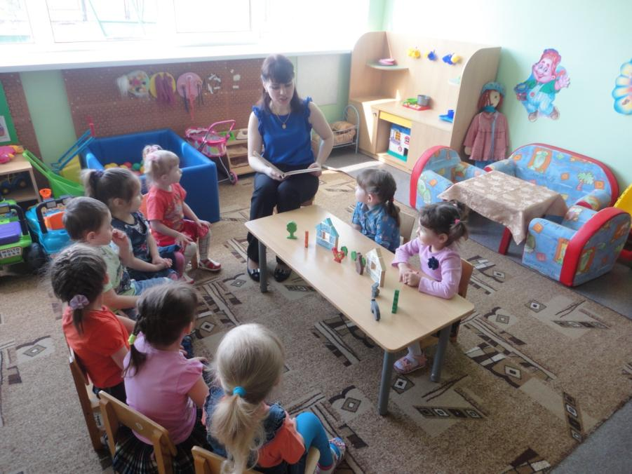
Организация игр-драматизаций по сюжетам знакомых
сказок с различными видами театров
(вторая младшая группа)
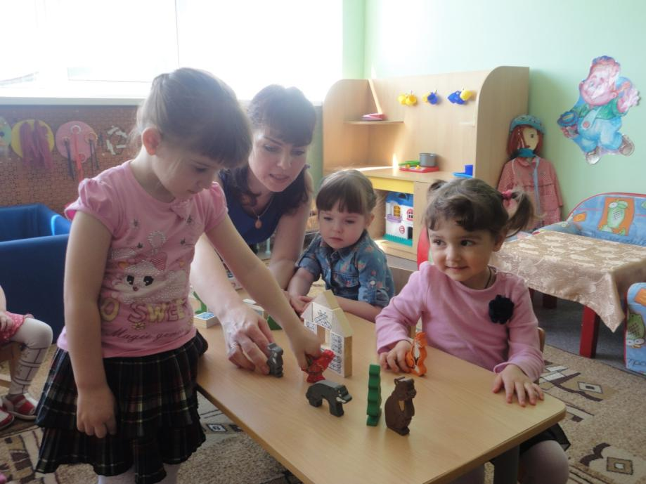

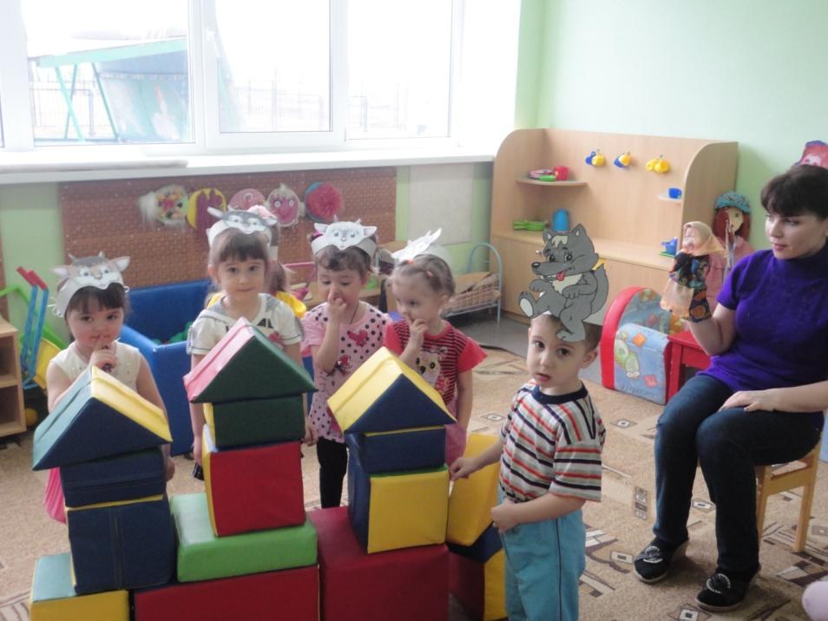
Организация игр-драматизаций по сюжетам знакомых
сказок с различными видами театров
(вторая младшая группа)
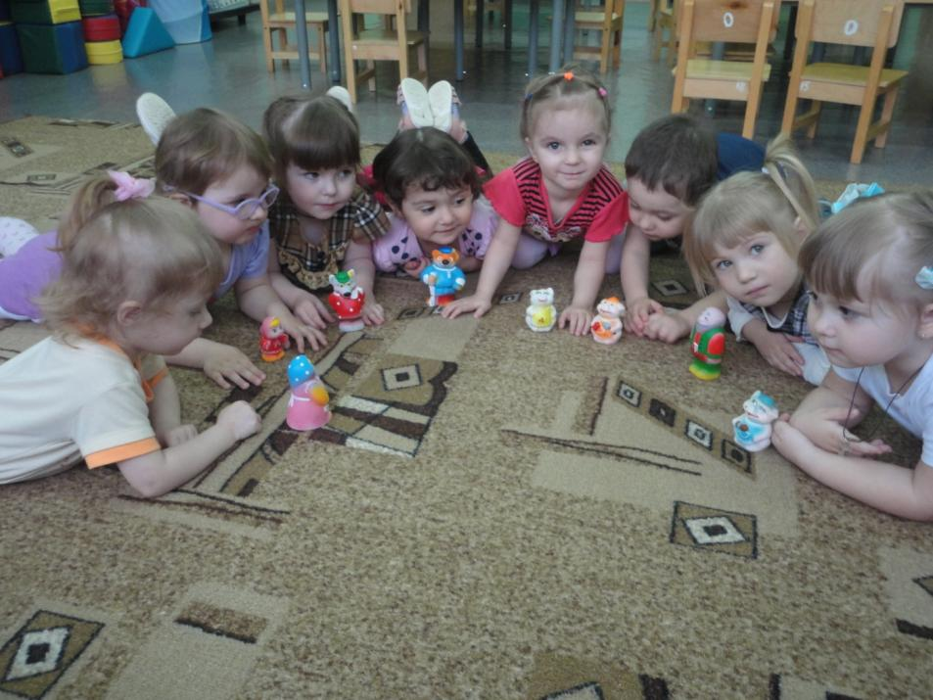
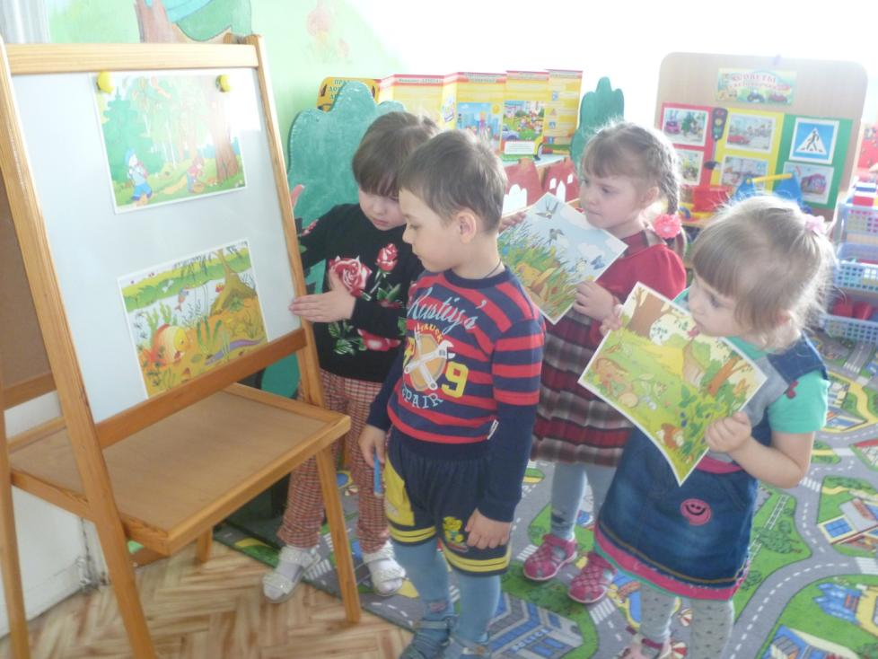
Составление описательных рассказов
по серии картинок с готовым сюжетом
(средняя группа)
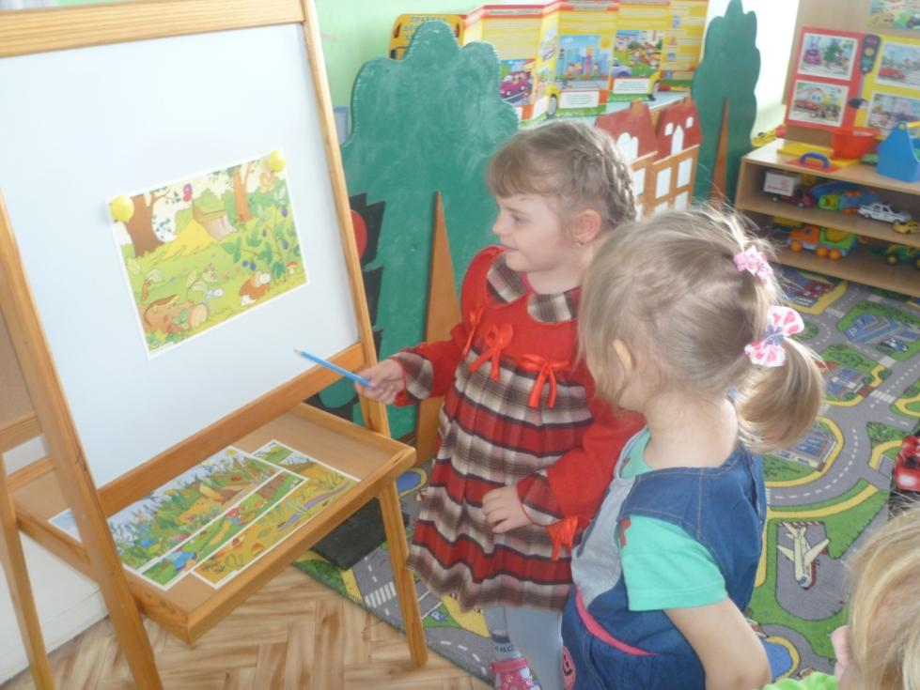
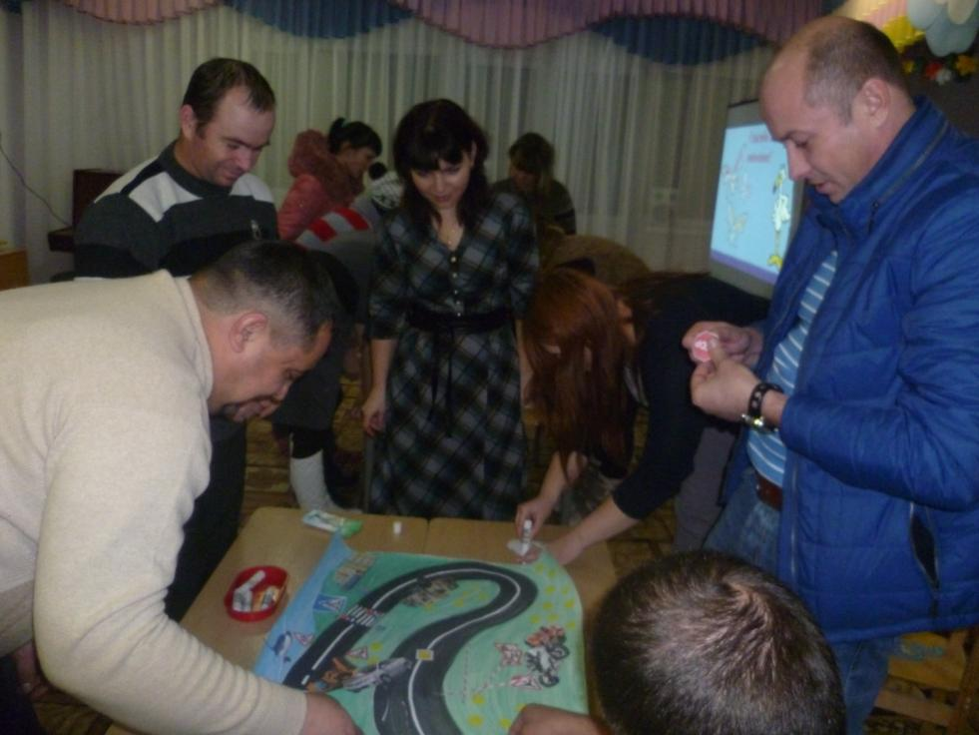
Проведение родительского собрания по ознакомлению родителей с техникой «сторителлинг» на основе составления рассказов по безопасности на дороге

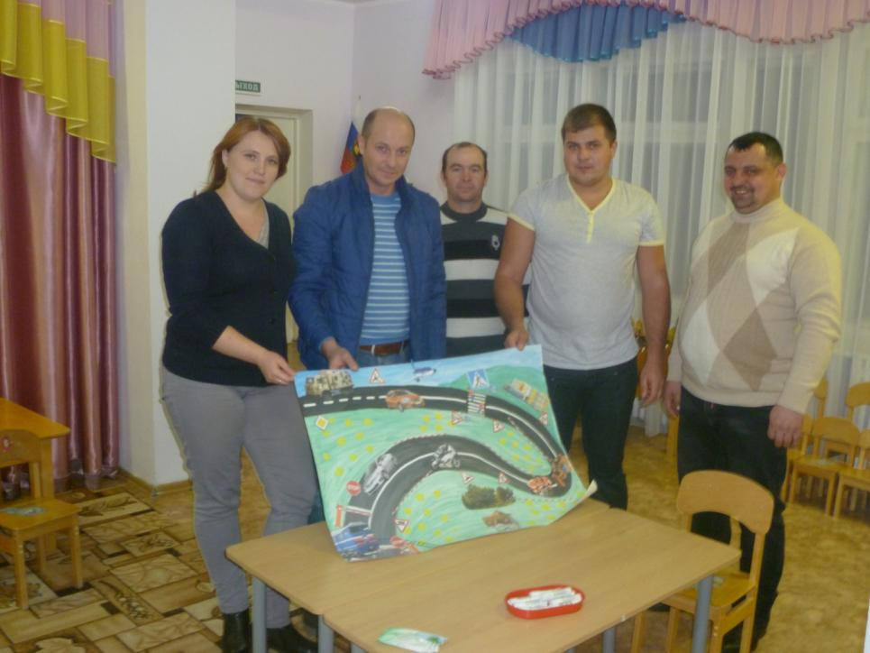
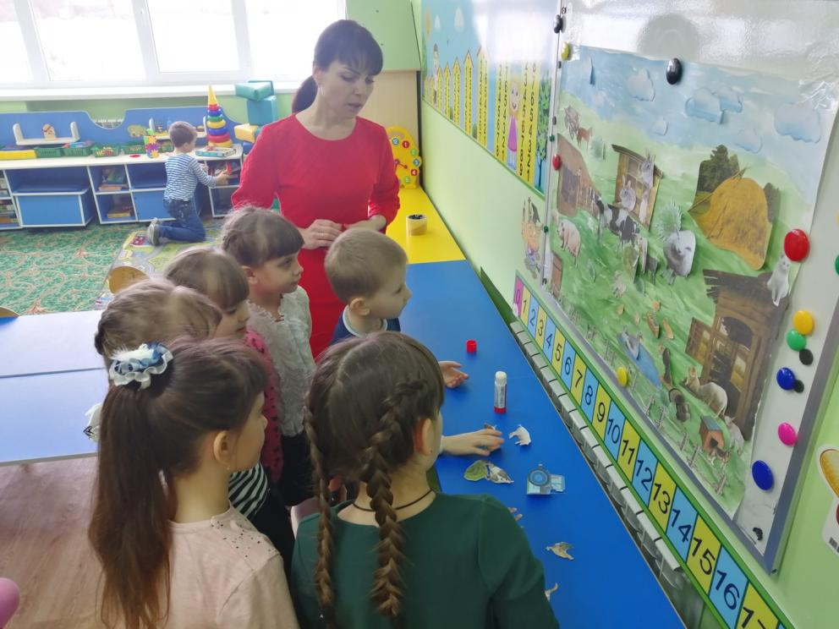
Составление описательных рассказов о домашних животных
(подготовительная группа)
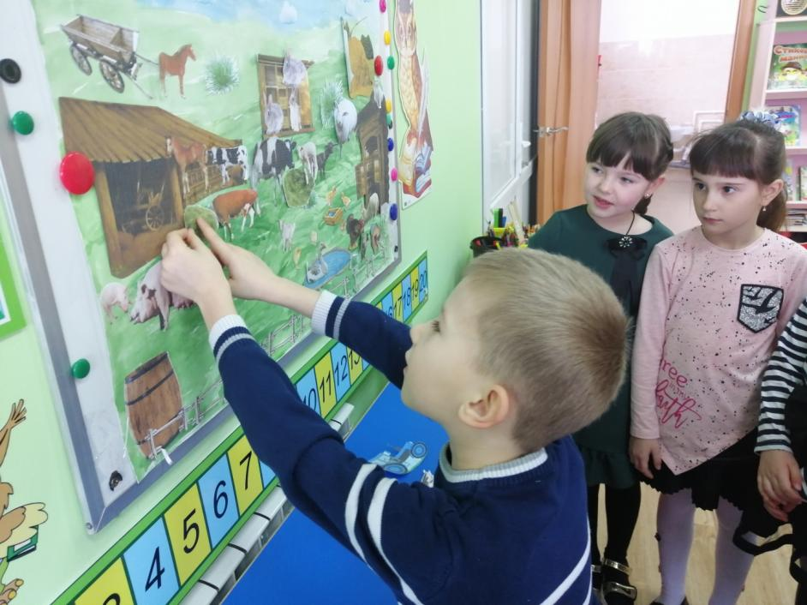

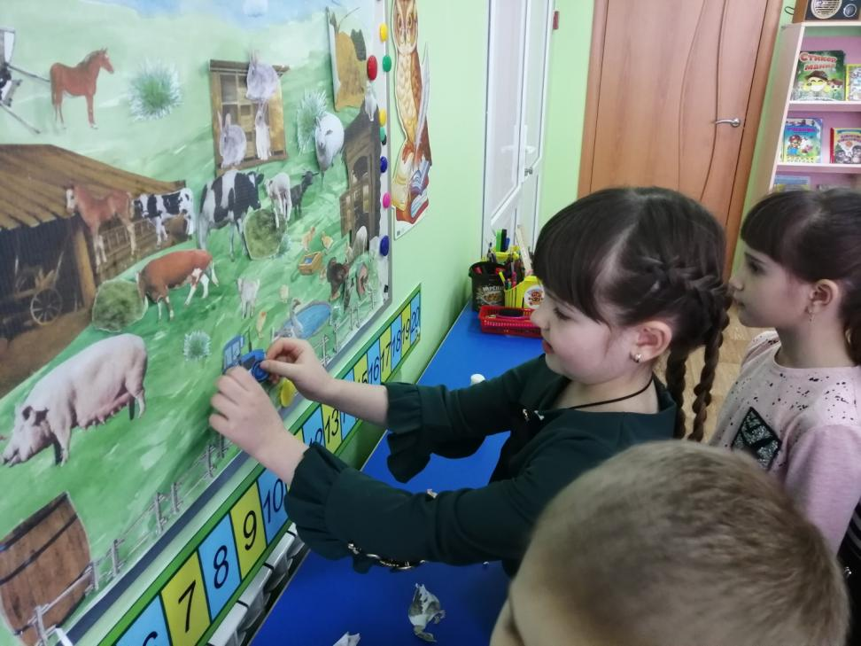
Составление описательных рассказов о домашних животных
(подготовительная группа)
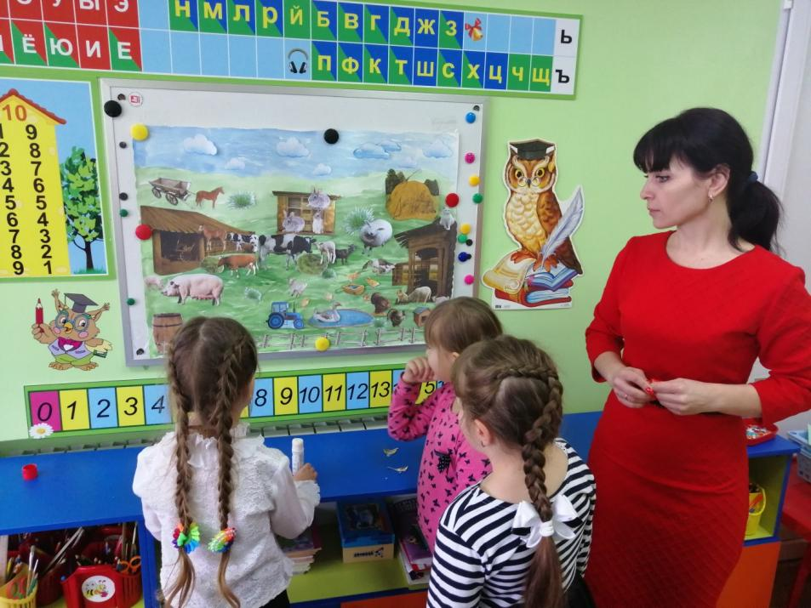
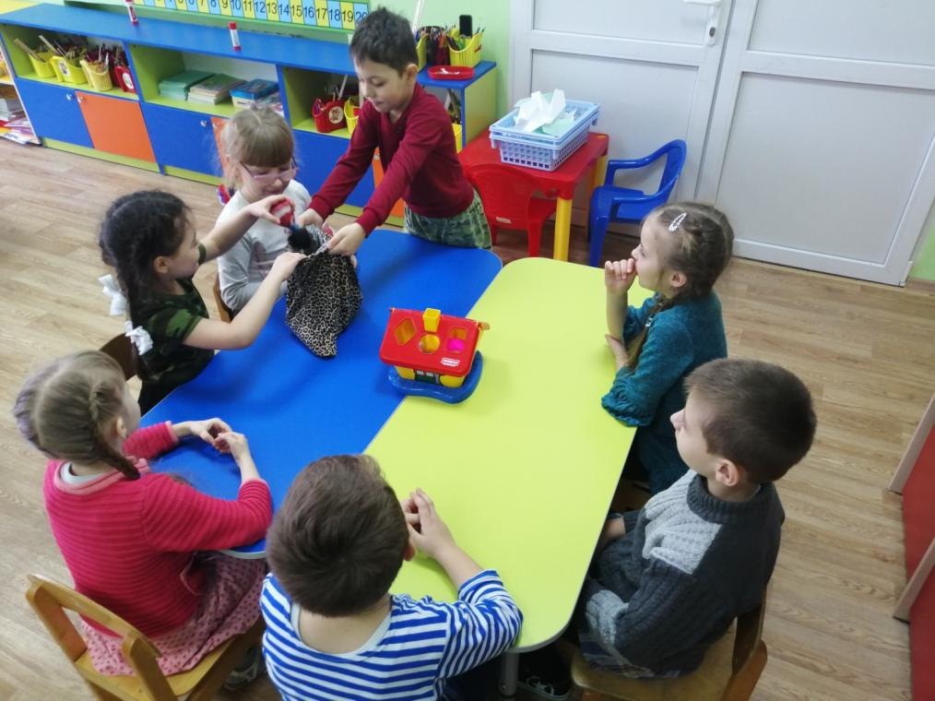
Игра «Чудесный мешочек» (подготовительная группа)
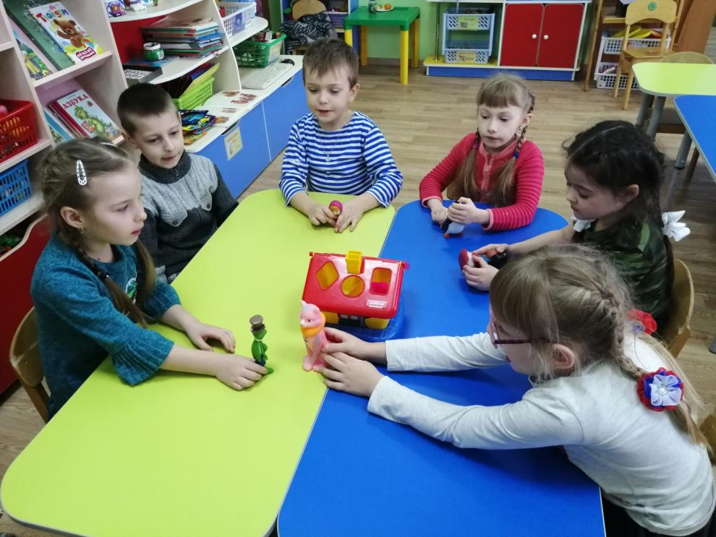
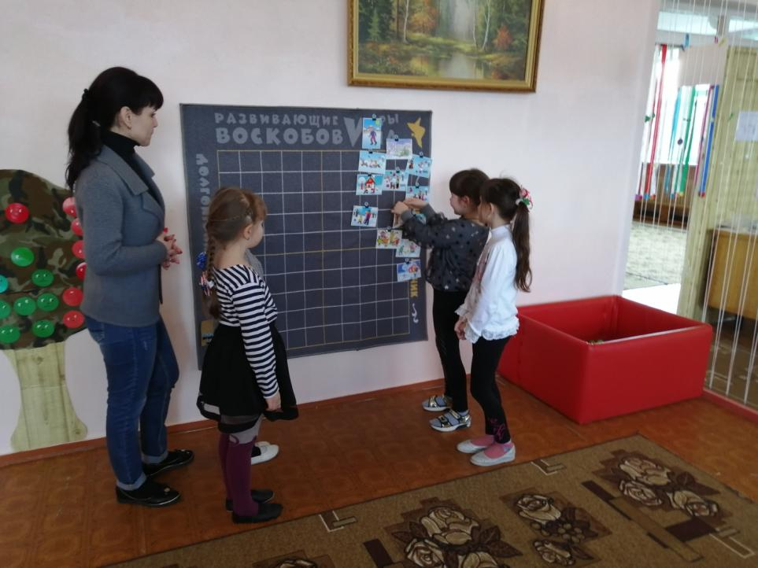
Предварительная работа с использованием иллюстративного материала и коврографа «Ларчик»
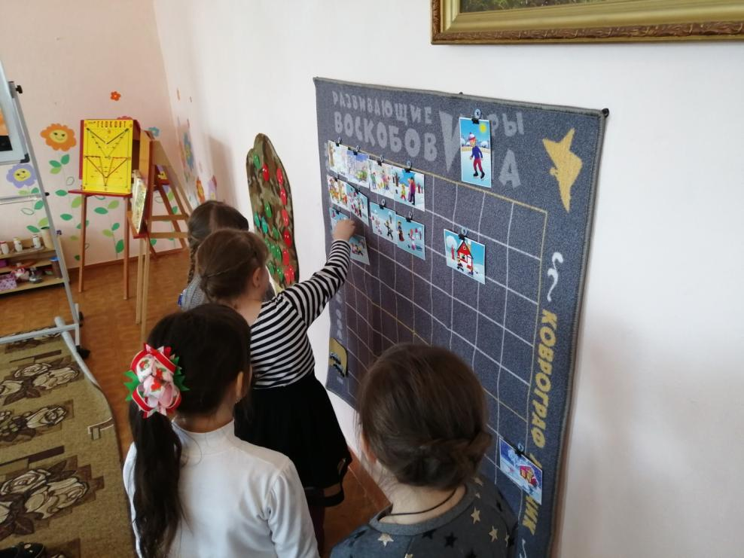
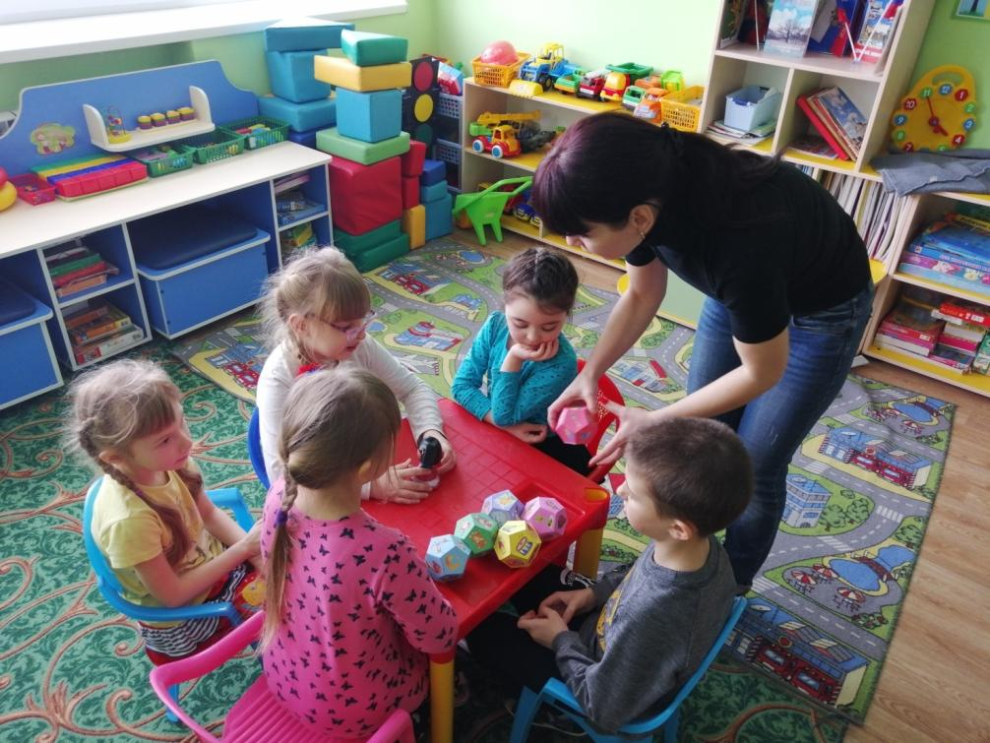
Использование дидактического пособия «Кубики историй» (вариант 1)
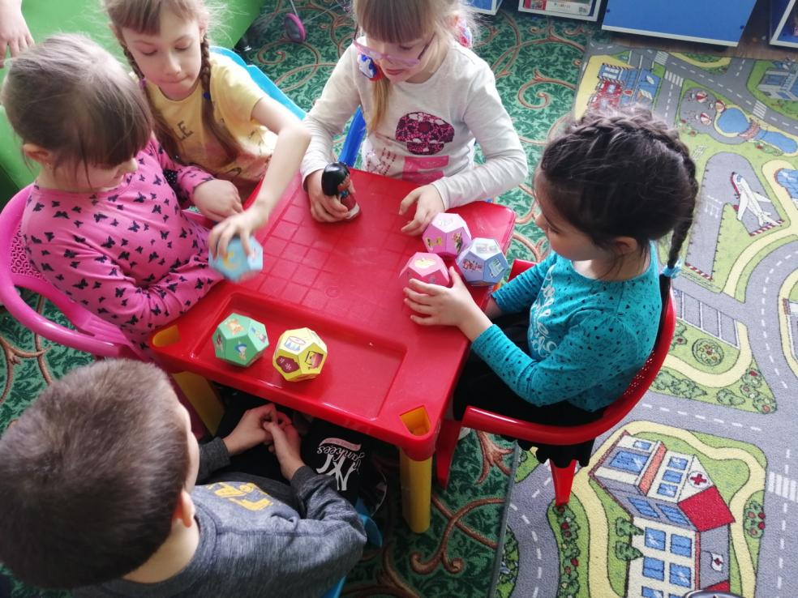
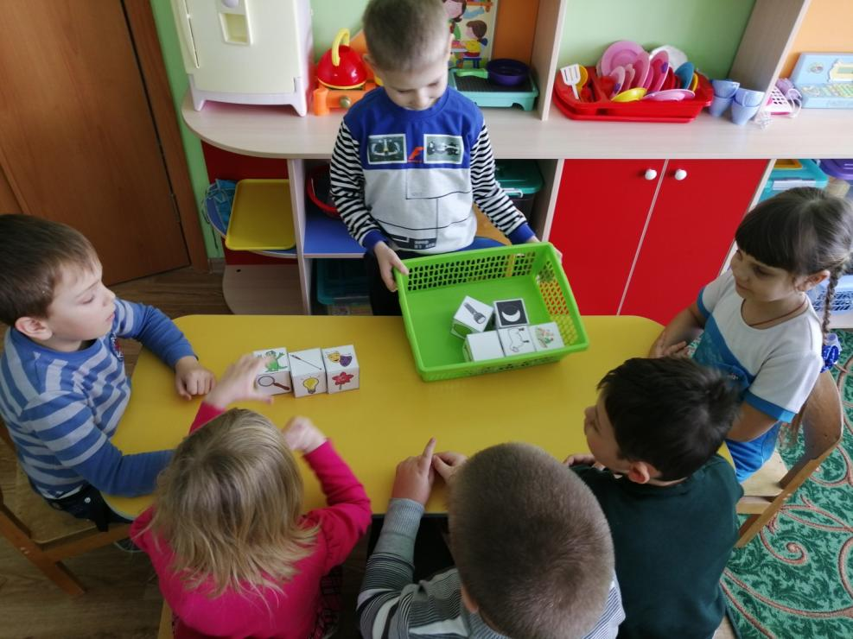
Использование дидактического пособия «Кубики историй» (вариант 2)
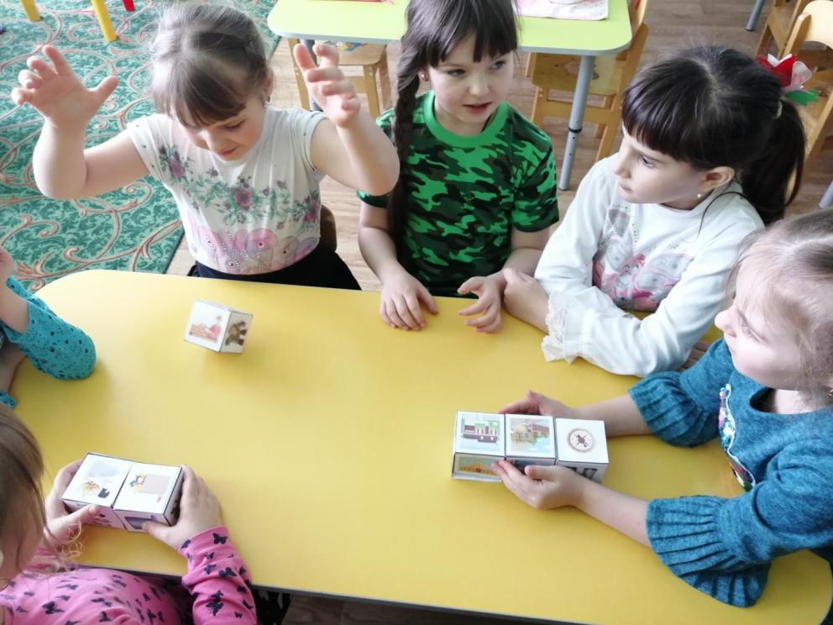
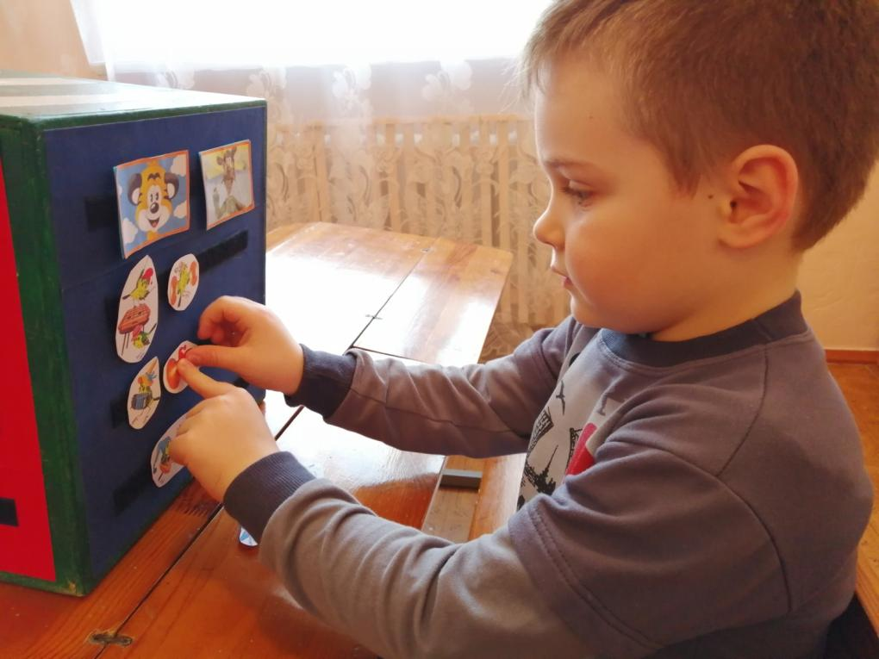
Использование дидактического пособия «Куб историй»
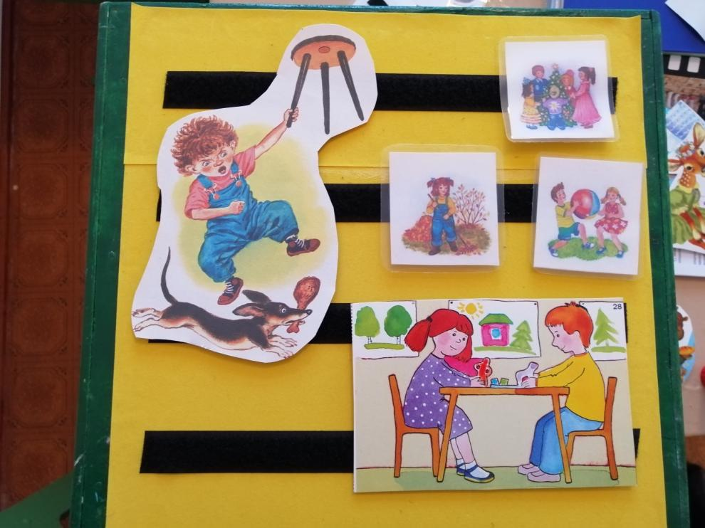
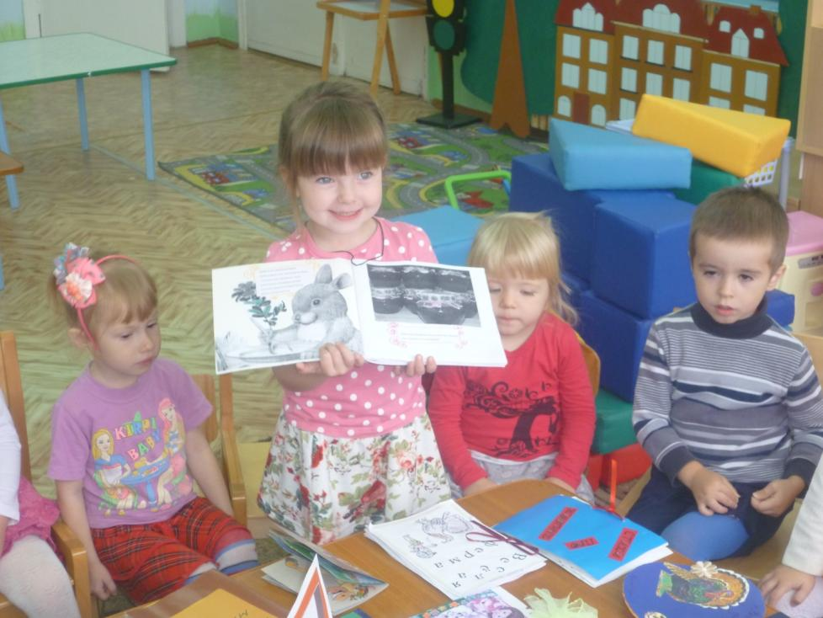
Изучение книжек-малышек, составленных на основе дидактического пособия
«Куб историй»
